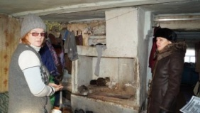
Профилактическая работа по соблюдению правил пожарной безопасности с многодетными, неблагополучными и малообеспеченными семьями
Конышевского района
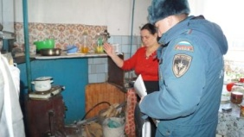
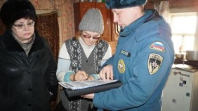
3 ноября 2018 года оперативной группой КЧС и ОПБ Администрацией Конышевского района Курской области совместно с начальником отдела по вопросам опеки и попечительства Администрации района, старшим инспектором отдела надзорной деятельности и профилактической работы по г. Льгову, Льговскому и Конышевскому районам, а также ответственным секретарем комиссии по делам несовершеннолетних Конышевского района проведены рейды по профилактической разъяснительной работе с многодетными и неблагополучными, малообеспеченными семьями Старобелицкого, Наумовского и Платавского сельсоветов. Посещено 17 семей.
Данным категориям семей разъяснены правила эксплуатации печного, газового и электрического оборудования. А также доведены меры предосторожности обращения с огнем и с электронагревательными приборами в зимний период. Вручены памятки под роспись с правилами действий для недопущения пожара по причине «детская шалость».
Отключенных от электро-, газо- водоснабжения домовладений многодетных, неблагополучных и малообеспеченных семей не выявлено.
Работа в данном направлении продолжается и находится на строгом контроле Администрации Конышевского района.

